*Національний технічний університет України «Київський політехнічний інститут»*

**Лабораторна робота №20**

*«Транзисторно-транзисторні логічні елементи (ТТЛ)»*

*Виконали*

*Студенти ІІ курсу ФІОТ гр. ІО-83*

*Варварич Марія*

*Перетяченко Олександр*

*(бригада №7)*

# *Київ – 2010*

# *Мета роботи: Вивчення особливостей побудови транзисторно-транзисторних логічних елементів. Дослідження статичних і динамічних характеристик.*

# *Визначення варіанту*

**

***Найпростіший ТТЛ***

*Експериментальна схема*



*Вхідна і передавальна характеристики*

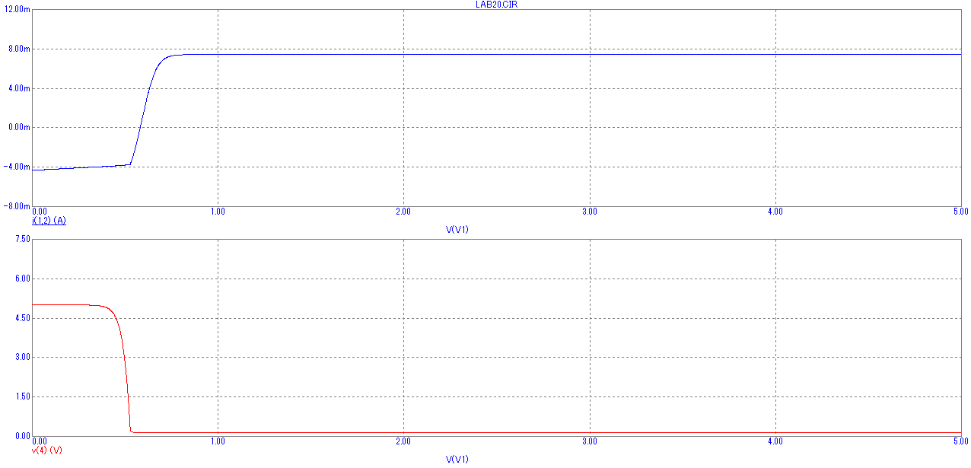

*Відгук на імпульсний вхідний вплив*

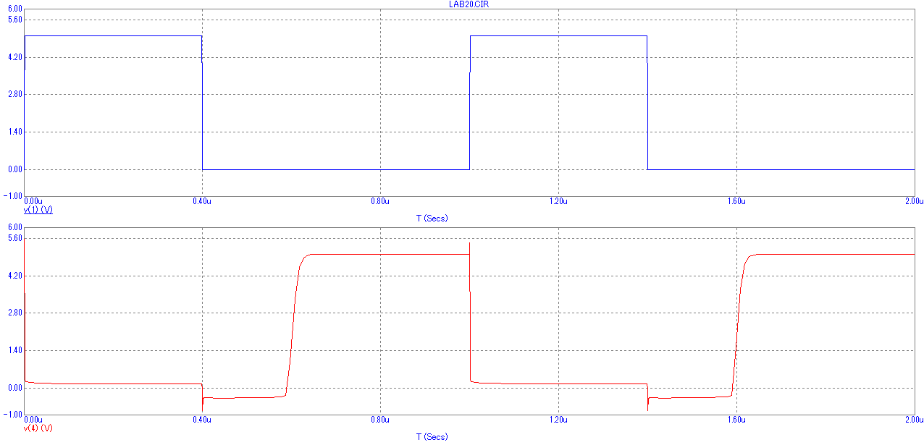

***ТТЛ ключ з динамічною нагрузкою***

*Експериментальна схема*



*Вхідна і передавальна характеристики*

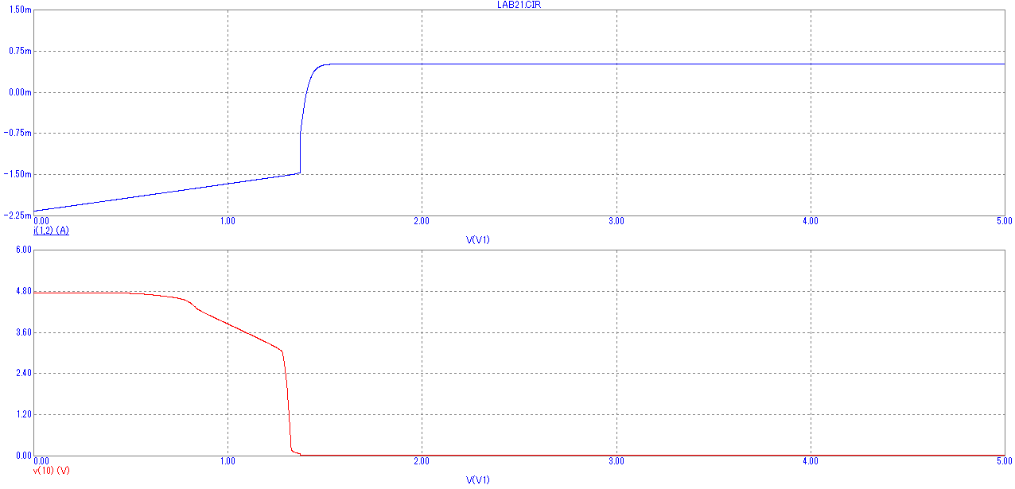

*Відгук на імпульсний вхідний вплив*

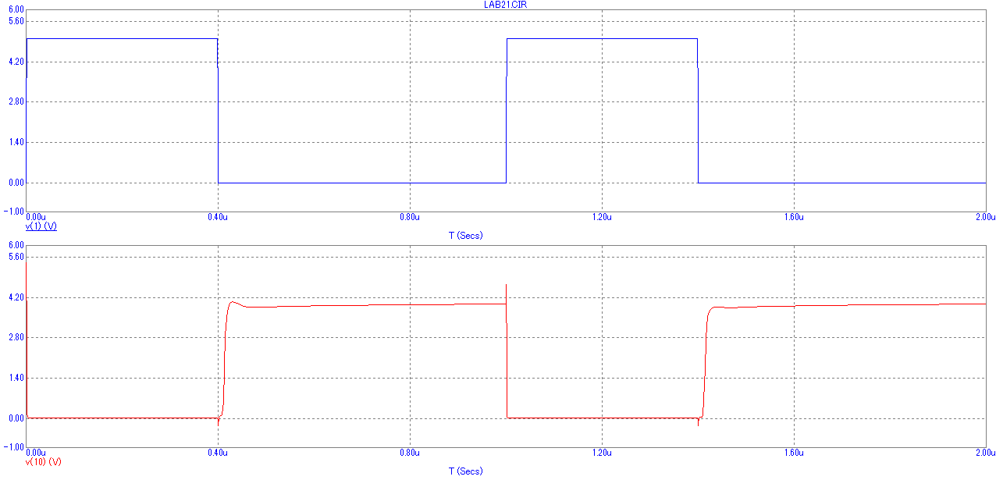

***Висновок:*** *Виконуючи дану лабораторну роботу ми виконали досліди з найпростішим та ТТЛ ключем з динамічним навантаженням. Ми переконалися у високій швидкодії ТТЛ елементів порівнюючи з ДТЛ. Але недоліком перших є можлива хибність спрацювання елемента.*